Моделирование на уроках литературы
Как сделать уроки литературы интересными? Как приобщить современных детей к чтению? Как поддержать их познавательный интерес? Эти вопросы стоят передо мной в настоящее время. Не секрет, что цель уроков литературы - воспитание словом. С помощью художественных текстов мы не только пробуждает чувства наших детей, но и формируем творческое мышление, развиваем коммуникативную компетенцию. Мотивировать плодотворную деятельность учащихся помогает метод моделирования.
Преимущества моделирования как метода обучения:
- моделирование позволяет превращать деятельность учащихся в исследовательскую;
- дидактическую сущность моделирования можно определить как способ организации поисковой, творческой деятельности учащихся по решению новых для них проблем;
- при этом методе проблема решается самими учащимися (а учитель выступает как организатор поисковой деятельности);
- доступность моделирования, обусловленная наглядно-практической основой выполнения моделирующих действий, сочетается с достаточно высоким теоретическим уровнем исследования факторов, связей и отношений;
- моделирование является универсальным дидактическим методом, применение которого способствует более глубокому освоению программного материала, выработке общих принципов познавательной стратегии учеников;
- процесс моделирования связан с развитием у школьников самостоятельного мышления, интеллектуальной активности, творческого подхода к решению задач.
На уроках литературы, работая с текстом, мы используем приемы развития критического мышления: денотатный граф, кластер и т.д. Но больший интерес у детей вызывают уроки литературы, проводимые в кабинете робототехники. Большая часть обучающихся с техническим складом ума, а многие на протяжении семи лет занимаются робототехникой, поэтому я провожу уроки обобщения, уроки анализа художественных произведений с помощью LEGO конструктора. Так, изучая 5 классе с рассказ Л.Н. Толстого "Кавказский пленник ", ребята конструируют эпизоды рассказа и озвучивают их. Форма работы – групповая. Каждая группа получает техническое задание: выбирает эпизод, конструирует его (практический этап) и озвучивает его (пересказывает, выразительно читает). 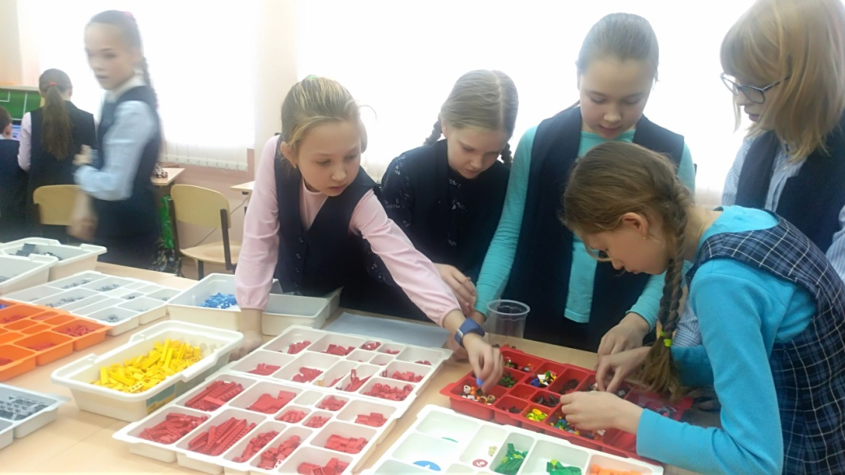
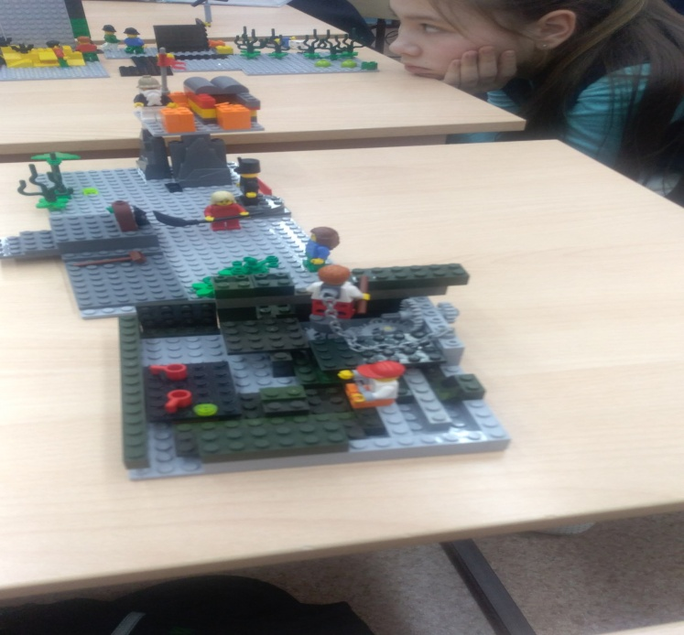

В 6 классе после изучения феерии А.Грина «Алые паруса» проводим обобщающий творческий урок, продуктом деятельности ребят становятся модели кораблей с алыми парусами
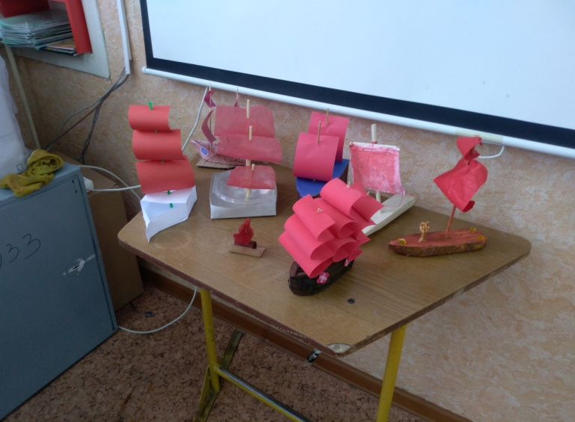
В 9 классе мы проводим урок по поэме Гоголя "Мёртвые души", в основе которого метод моделирования. Учащиеся с помощью конструктора создают образы помещиков. Каждая группа, работая с текстом поэмы, тщательно подбирает художественные детали для создания образа героя и с помощью конструктора, компьютерной программы, 3-D моделей проектирует его.
В рамках открытого технологического фестиваля "ТехноФест- 2022" мы провели обобщающий урок "Гоголиана", целью которого - создание экспозиции по мотивам произведений писателя.
1 этап:(предварительная подготовка) вспомнить произведения Гоголя: повести из сборника «Вечера на хуторе близ Диканьки», «Невский проспект», «Нос», «Ревизор», «Тарас Бульба», «Мертвые души», продумать, какой экспонат можно сконструировать для музея (художественная деталь, образ, сцена и т.д.) и предварительно приготовить презентацию этого экспоната.
2 этап: Моделирование
3 этап: Выставка (представление экспоната)
Критерии оценки модели

Критерий | Баллы
Творческий подход в выполнении работы | 0 -5
Сложность работы | 0 -5
Оригинальность идеи | 0 -5
Качество выполнения работы | 0 -5

Также мною разработан мастер - класс для педагогов "Ожившие картины" ( по басням И.А. Крылова). Таким образом, подобные уроки способствуют формированию логического и творческого мышления учащихся, развивают универсальные учебные действия, при этом дети работают с художественным словом.

